**Manual de Usuario: Hospital Angeles**



Año: 2022

Materia: Taller de Programación 2

Profesores:

* Abellán, Enrique Jorge
* Alonso, José Manuel
* Benítez Gagliardone, Cristian Hernán
* Cuzziol, Juan
* Quarín, Ricardo

Alumnos:

* Méndez, Santiago Alfredo (LU:55914 – DNI:44198664)
* Vallejos Salgado, Azul Maia (LU:54600 - DNI:41281806)

**Indice**

Introducción --------------------------------------------------------------------------------------------------------pág. 3

Carga de la base de datos -----------------------------------------------------------------------------------------pág. 4

Frameworks---------------------------------------------------------------------------------------------------------pág. 7

Usuarios -------------------------------------------------------------------------------------------------------------pág. 8

**Introducción**

En este manual se presentaran algunos temas basicos para tener en cuenta sobre la aplicación del Hospital Angeles desarrollado para guardar turnos y poder administrar tareas basicas del dia a dia dentro del lugar.

Para la elaboracion el equipo utilizo las siguientes aplicaciones o extensiones que son necesarios para utilizar la aplicación:

1. Visual Studio 2022
2. Microsoft SQL Management Studio v18.12.1
3. GemBox: https://www.nuget.org/packages/GemBox.Pdf/
4. CrystalReport: <https://www.tektutorialshub.com/crystal-reports/download-crystal-reports-for-visual-studio-2022/>

**Carga de la base de datos**

Es necesario contar previamente con la base de datos cargada en el dispositivo, usando el archivo .bacpac haremos lo siguiente:

Damos click derecho a la carpeta Base de Datos en Microsoft SQL Management y damos a importar aplicación de capa de datos

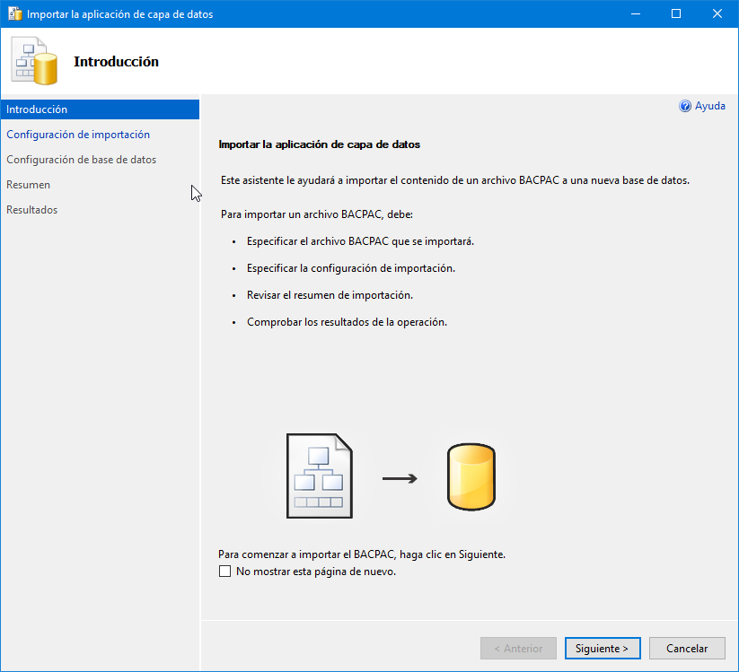

Luego en siguiente

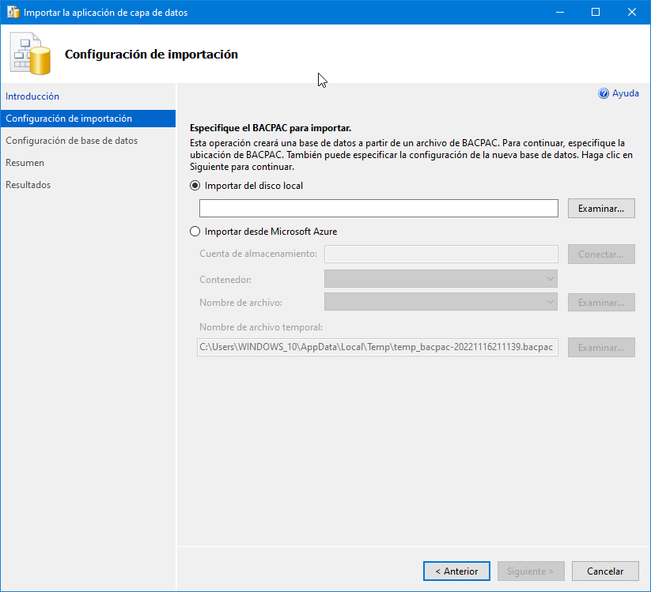

Apretar en examinar y seleccionar el archivo .bacpac y siguiente por ende se cargara la base de datos.

Configuración de la aplicación

Antes de correr la aplicación es necesario actualizar el modelo de datos, apretar click derecho y seleccionar la conexión correspondiente al equipo en el que estemos y luego cuando veamos esta ventana tildar las tablas y procedimientos almacenados y finalizar.

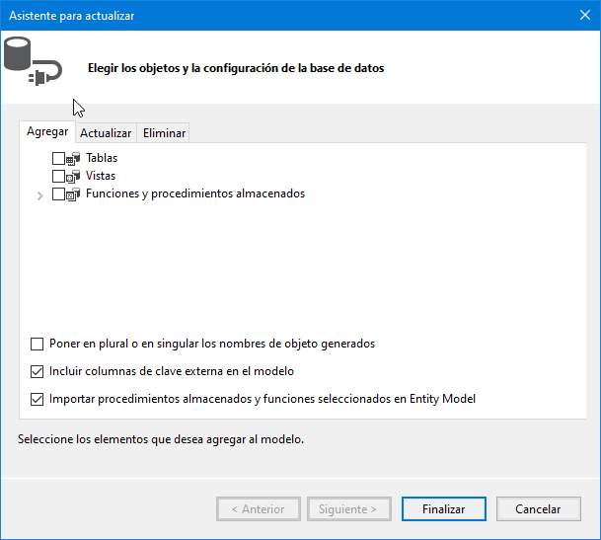

Luego en los formularios que corresponden al secretario y el medico, se debe cambiar la fuente de datos por el nombre del servidor en el que se este ejecutando la aplicación (en Data Source = nuevaFuente).

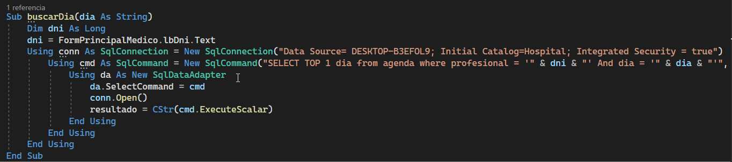

**Frameworks**

Para poder visualizar los reportes incluidos en el desarrollo se necesitara bajar del link suministrado en la introducción crystal report, este una vez instalado y realizando los sencillos pasos automáticamente podrá ser utilizado en VisualStudio. Luego se debe ir a los archivos de reportes dentro del proyecto y actualizar en el asistente de datos dando click derecho en Campos de base de datos

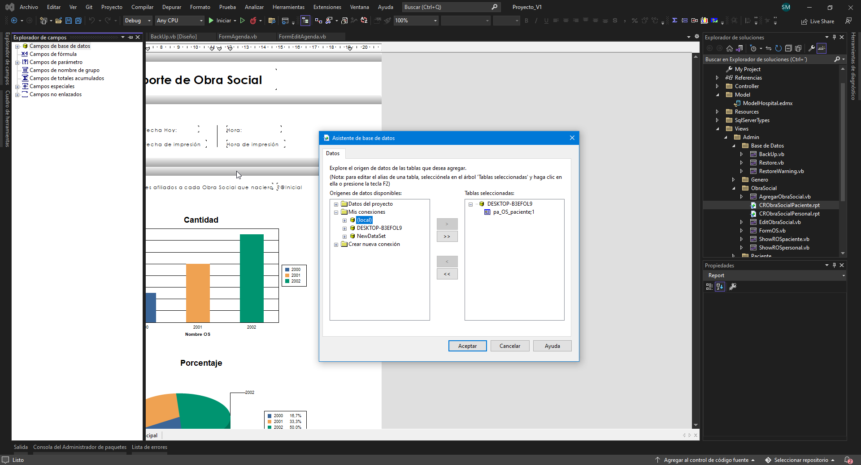

Luego se hace click en DESKTOP-B3EFOL9 y luego saldrá una pestaña en donde deberá colocar el nombre de su dispositivo, este mismo proceso lo deberá repetir en cada reporte.

En el caso de GemBox, debera dirigirse a la parte inferior de Visual Studio en herramientas → administrador de paquetes Nuget → Consola de administrador de paquetes y luego en la consola copiar y dar enter a esta linea:

dotnet add package GemBox.Pdf --version 17.0.1224

**Usuarios**

Existen tres tipos de usuario: administrador, medico y secretario. A continuación se detallan los accesos de cada uno cargados a base de datos con su nombre de usuario y luego su clave de acceso.

Administrador: azul – 123456

Medico: santi – 123456

Secretario: marce – 123456

Funciones de usuarios

Administrador

Se encarga de poder administrar a los pacientes, personal, usuarios, obra sociales, pudiendo darlos de baja o de alta, agregar o modificar los registros de estas tablas. Puede también acceder a la realización del “BackUp” que en pocas palabras es una copia de seguridad que generalmente en empresas importantes se realizan todos los fines de semana para salvaguardar los datos, una vez apretado el botón de BackUp nos pregunta si estamos seguros y si nuestra respuesta es afirmativa entonces genera el archivo y lo guarda con el nombre de la base de datos, la hora y fecha actual. Como aclaración lo mejor sera que el archivo se guarde en una unidad de memoria que no sea la “C” porque para esta unidad se necesitaran permisos especiales de acceso por parte del usuario.

Por el lado del Restore una vez apretado el botón nos pedirá que elijamos un archivo .bac correspondiente a un BackUp de la base de datos y una vez seleccionado sobrescribirá los datos con los que ingresamos mediante el archivo .bac, haciendo que el estado de la base de datos vuelva a como era en el instante que se genero el archivo de respaldo en el BackUp.

Secretario

Tiene la posibilidad de modificar los pacientes igual que el administrador, poder ver a los profesionales de la clínica, ver en que horarios trabajan y asignar turnos a estos profesionales en los días y horarios que trabajan y por supuesto en momentos en que no tengan otro turno, estos se registran para lapsos de 15 minutos, es decir que si asignamos un turno a las 15:00, el siguiente disponible para ese profesional sera para las 15:30, siempre pensando en que se encuentra cumpliendo horas en ese momento.

Medico

Este puede ver los turnos que le asignaron que estén vigentes o que ya haya atendido o que por algún motivo el secretario los haya dado de baja. Es libre de modificar su agenda a gusto en caso de que ocurra algún imprevisto que cambie su jornada. Pudiendo tener un horario distinto para cada día hábil. Es capaz de ver los pacientes que están registrados en la clínica y por ultimo es capaz de realizar Historias Clínicas para cada turno que tenga asignado que serán enlazadas con el turno, el paciente en cuestión y el medico por supuesto, a posteriori las podrá editar y volver a leer para poder tener como parámetro la evolución del paciente a lo largo del tiempo.